НЕСКОЛЬКО ОБЛИКОВ ДЕДА МОРОЗА

Человечество не желает попрощаться со сказкой. Оно не хочет оставить в прошлом то, что зарождалось тысячелетиями и объясняло его существование, украшало действительность, делало окружающий мир уютным. Как взрослые прочно удерживают в памяти наиболее эмоциональные картины детства, так и общество, все человечество бережно передают первоначальные впечатления предков своим потомкам. Народные сказки и песни, былины и притчи несут могучий бытийный дух и святую человечную веру в справедливость, равенство, независимость, свободу...
Чрезвычайно красочно оживает сказка в рождественско-новогодний период, когда вся планета ярко расцвечивается в канун магической смены чисел в летоисчислении. Тысячи и тысячи Дедов Морозов, привлекательных Снегурочек выходят на улицы и площади, заглядывают в дома и дворцы. Рядом с ними в хоровод встают звери и птицы, суетятся разнообразные замысловатые фигуры, рождённые творческой фантазией участников праздничных игр и массовых карнавалов.
В это время - на стыке лет - земляне по-детски наивно надеются на положительные изменения в жизни, на лучшее в будущем, на светлость в отношениях. И как оправдание их надежд - увеличивается день, и солнце все больше шлёт тепла...
Как бы не светлело на небосводе, как бы солнце не торопилось заходить за горизонт, на застеленных снегом просторах владычествует мороз. Безжалостный, драчливый и справедливый. Он упорядочивает жизнь людей, учит их расчетливости и бережливости, заставляет внимательно заботиться о завтрашнем дне. Никому не простит недосмотра, успокоенности, лени. Это - природный мороз, и мы воспринимаем его как неизбежность.
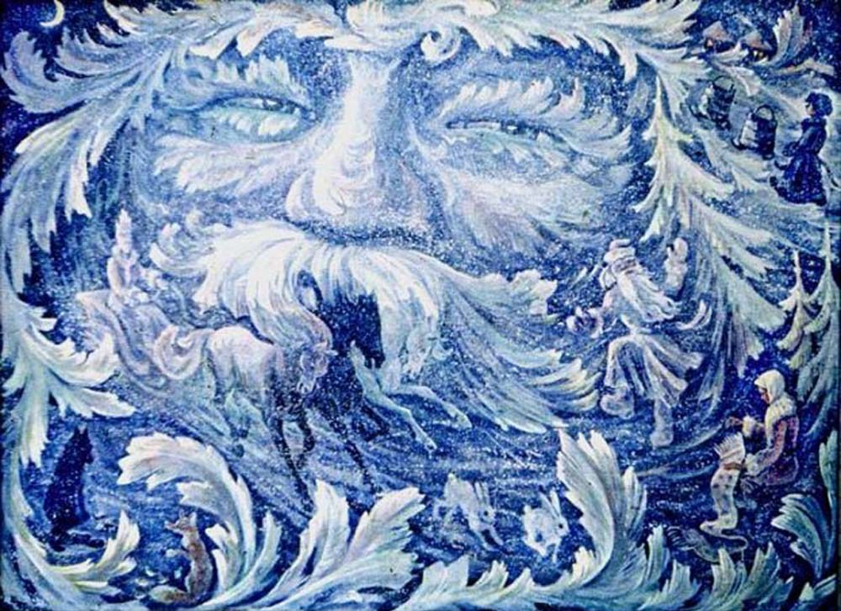
Издревле зимний холод воплощался белорусами в живое существо и представлялся им в облике довольно старенького деда с длинной белой бородой, прядями седых волос, покрытых инеем, и красным или синим носом. (Так всегда выглядят люди, которые слишком долго находились на открытой местности в морозный день.) Этот дед одевается в снежную сермягу или просто укутывается инеем, снегом, даже льдом. Он носится по полям и лесам, делает ледовые мосты, сковывая реки и озера, прокладывает дороги на болотах. Особенно разгуливает мороз по ночам, даже любит посидеть на крышах строений. Тогда люди слышат, как трещат углы в домах и деревья, до которых он дотрагивается. Потому стремятся задобрить это существо и любезно называют Дедом Морозом, Ледяным Дедом. Он знает много тайн, способен влиять на человеческие судьбы, прочно связан с потусторонним миром (может забрать туда усталых путников). Чтобы задобрить Деда Мороза (Ледяного Деда), на Святки белорусы приглашают его на обрядовое застолье: "Мароз, Мароз! Хадзi куццю есцi".
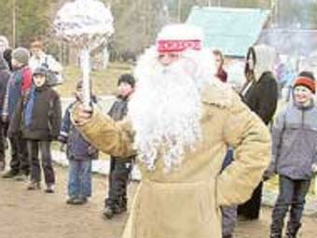
Параллельно с Дедом Морозом, Ледяным Дедом в белорусской мифологии значимое место занимает еще один персонаж - воплощение зимней стужи и самой зимы - Зюзя. Так же, как и Дед Мороз, он выглядит седым дедом с длинной бородой, но толстым и низкого роста. Зюзя ходит босиком, в белой шубе и без шапки, в руках носит железную булаву, которой бьет по пню, когда злится. От этого стука его помощники-слуги Трескуны (Морозы) несут холод по просторам, гонят пургу.
Почти все время Зюзя находится в лесу, в самой чаще. Но он выходит в поле, на луг, навещает деревни и города, стучит булавой по стенам домов, предупреждая людей о приближении трескучих морозов, вихрастых метелиц. От слез и замерзших слов Зюзи образовываются сосульки и иней. Он не любит тех, кто жалуется на стужу и холод, кто пугается, дрожит. Ему очень нравятся мужественные и бодрые люди, с веселым нравом, здоровым духом. Они получают от Зюзи еще больше силы, энергии, оптимизма. На радостях он раскрашивает оконные стекла красивыми узорами, улучшает дороги для трудолюбивого народа, а детям дает возможность ходить на лыжах, бегать на коньках, кататься на санях. Чтобы Зюзя был более милосердным, а не таким лютым, на Святки ему оставляют часть кутьи, приговаривая "Зюзя на дварэ - куцця на стале", а чаще - бросают первую ложку кутьи за окно... Таким представляется белорусам мифический Дед Мороз (Ледяной Дед) и его двойник - Зюзя.

Сказочный Дед Мороз более живой и игривый чем мифический, иногда бывает забавный, даже бессильный, а с детьми всегда шаловливый, заботливый. Он вмешивается в человеческие дела, помогает сиротам и обездоленным, благоволит обиженным. Внешним видом напоминает мифического Деда Мороза: с длинной белой бородой, седыми волосами, но в валенках, варежках, шапке и с посохом.
Дети (и взрослые тоже) любят Деда Мороза. А самые маленькие из них называют его ласково "дедушка". Им нравятся разные перемены в жизни. А тут с приходом мороза все вокруг сказочно изменяется, окрестность делается по-праздничному белоснежной, начинаются разные зимние забавы. А в рождественскую или новогоднюю ночь дети находят под елкой подарки, и чаще те, о которых не раз мечтали. На улице и в доме Дед Мороз остается невидимым, только оставляет следы от своего присутствия: узоры-кружева на окнах, иней на кустах и деревьях, лакомства и игрушки под елочными веточками.
Но на святки и в новогодние дни Дед Мороз приобретает реальный облик, конкретный вид. Он приходит в гостьи к людям, красиво говорит, водит хороводы с детьми, раздает им гостинцы, может петь, танцевать. Так в современной реальности ведёт себя праздничный Дед Мороз. Он - желанная особа на новогодних торжествах.
Эта традиция встречи с Дедом Морозом начинается с того времени, когда начали устанавливать новогодние елки в домах (сначала зажиточных семей). Впервые такое событие произошло в XVII ст. в Германии, а потом распространилось в другие страны. Теперь для выступления Деда Мороза пишут специальные литературные сценарии.
Белорусский Дед Мороз, как мифологическо-сказочный, так и праздничный, похож на русского и украинского (правда, в Западной Украине его называют святой Николай, как в Польше). Он родился в народной фантазии и несет на себе признаки языческого восприятия действительности, одушевления природных явлений, окружающего пространства.
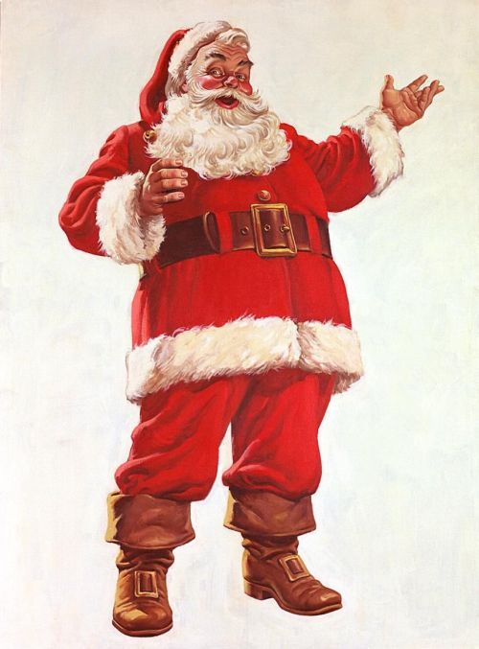
Популярный на Западе (Англия, США, Канада) Дед Мороз, который чествуется под именем Санта Клаус (святой Николай; во Франции, Германии, Финляндии другие названия), имеет другое происхождение. Он пришел из христианской жизни. Еще в ІІІ ст. епископ Николай (жил в Малой Азии, около Средиземного моря) активно помогал бедным, опекал детей, которые остались без родителей. После смерти его объявили святым и в день его памяти - 6 декабря - в соборах начали раздавать детям печенье и фрукты. В XVI ст., когда Лютеранская церковь отменила чествование святых и запретила поздравлять детей от имени святого Николая, обычай делать подарки, который широко укоренился в быту, был перенесен людьми на Рождество Христово - 25 декабря. (Эта традиция распространилась и на славянские земли. В Российской империи летоисчисление велось по юлианскому календарю. Поэтому христианские праздники здесь отмечались позже: в XIX ст. - на 12 дней, в XX - на 13.)
Вначале Санта Клаус (голландцы, которые привезли в Америку этот рождественский обычай, называют его Синтер Клаас) выглядел по-христиански аскетично, на изображениях напоминал святого Николая. Потом, когда в XIX ст. появились литературные произведения про Санта Клауса, его вид приобрёл народные черты. Теперь его рисуют веселым толстячком с седыми волосами, аккуратной бородкой и усами, одетым в красно-белый, почти спортивный, костюм с темным кожаным поясом, с красно-белым колпаком и в черных сапогах (часто с трубкой во рту). Этот жизнерадостный весельчак один (таких помощников, как Снегурочка, он не имеет) развозит подарки детям на оленях, запряженных в сани...
Праздничный Дед Мороз является в рождественско-новогодний период почти по всей планете. И происхождением, и именем, и обликом национальные Деды Морозы отличаются. Но у всех этих новогодних волшебников есть общее: они несут радость детям и благоволят им в зимних забавах и играх, а на праздник награждают подарками.
А где же находится родина Деда Мороза? Куда же он переносится в теплый период? Такие вопросы возникают не только у детей. На XXXII Мировом конгрессе Дедов Морозов, что прошел в 1998 г. в Копенгагене, горячо обсуждали эту тему. Ведь все северные страны, размещенные у Северного полярного круга, считают, что на их территории находится дедморозовская прародина. Финны утверждают, что она в Лапландии, датчане - в Гренландии. Многие полагают, что она на Северном полюсе: там круглый год зима.
Природный Дед Мороз повсюду - там, где позволяют географические условия. Они определяют и его характер, и время царствования в конкретной области. Поэтому каждая страна может согласно своим мифам, поверьям, фольклорным традициям отыскать удобное место для резиденции Деда Мороза. Так и происходит в мире.
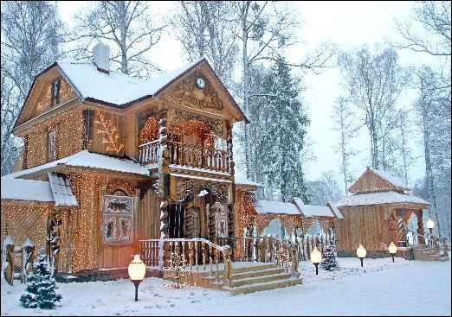
Главный белорусский Дед Мороз поселился в 2003 г. в Беловежской пуще - самом большом лесном массиве нашей страны. Там домик, где раньше останавливались научные сотрудники национального парка, переоборудовали в двухэтажный терем. А территорию (почти 14 га) около него огородили. Тут построен домик для Снегурочки, волшебная мельница, которая перемалывает человеческие нелепости и оплошности, оборудован дом-музей "Сокровищница", где хранятся детские письма и подарки, присланные Деду Морозу, вырыт колодец с журавлем, поставлено много скульптурных групп, беседок и скамеек, созданы два небольших озера...
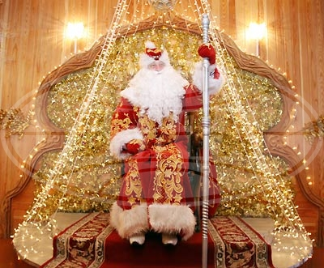
Вход на дзедморозовскую усадьбу охраняют два деревянных старца - Дуб Дубович и Вяз Вязович, которые пришли из народных сказок. Дом Деда Мороза украшен художественной резьбой, деревянными колоннами, гирляндами лампочек.
На первом этаже терема находится тронный зал, который освещается миниатюрными лампочками, что создает иллюзию межзвёздного пространства. В центре зала - трон: у него на верху - две лесные куницы, подлокотники - в виде лошадиных голов, а ножки как лошадиные копыта. (Наш Дед Мороз, когда приходится ездить, впрягает в сани коней.) Рядом с тронным залом - его рабочий кабинет. Тут у камина он читает письма от детей, пьет чай, сушит валенки после прогулок. На втором этаже оснащена спальня Деда Мороза. На большой деревянной кровати вырезаны изображения филинов. Они как символ мудрости охраняют сон зимнего хозяина и во время отдыха влияют на ход его мыслей. А в ногах на кровати - изображения двух белок, которые будят хозяина и своей подвижностью демонстрируют ему стремительность времени. Тут, в нише, висит его одежда, подготовленная для каждой поры года. Зимой Дед Мороз ходит в теплой шубе, шапке и валенках. Весной и осенью надевает льняную накидку и белоснежные сапоги; имеется у него и теплая безрукавка. В летнюю жару он носит полосатые льняные штаны, белую сорочку-вышиванку, кожаные лапти и соломенную шляпу. В такой одежде Дед Мороз напоминает праздничного белоруса...
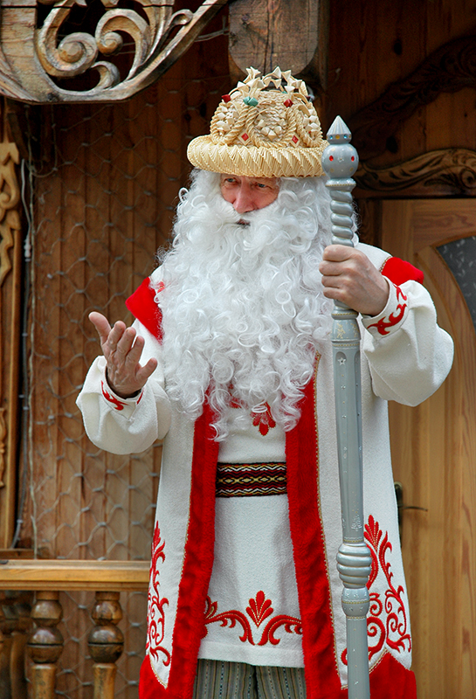
Старинный Дед Мороз, которого белорусы звали Зюзей, поселился на Витебщине - в Поставском районе. В усадьбе он встречает гостей вместе с Волшебницей Зимой. С ними также живут Ледник, Лесовик и Напасть. Возникли дзедморозовские усадьбы и в поселке Мир Барановичского района, в культурно-развлекательном центре "Белорусская деревня XIX столетия" около Могилева. В Центральном детском парке имени М.Горького в Минске создана резиденция Деда Мороза, куда он приезжает после столичного парада Дедов Морозов и Снегурочек и остается там на все зимние школьные каникулы...
Беларусь - удивительная земля. Многоликая и красивая. Тут все поры года гармонично соотносятся. Это в реальной жизни. А в духовной - во время проведения обрядов и ритуалов - они попадают в другое измерение, приобретают конкретный облик, черты и выступают уже в специфичных ипостасях. Одушевлённые явления природы, как и животный и растительный мир, становятся героями и персонажами мифов, фольклорных и литературных произведений. Их деятельность разворачивается в различном географическом пространстве, но в близком детально знакомом людям. Поэтому Дед Мороз, Снегурочка и другие мифические и фольклорные персонажи могут найти постоянный приют в любой местности нашего неповторимо волшебного края.

